行政院及所屬各機關出國報告
（出國類別︰其他）

「2011年中國大陸鄂蒙京參訪計畫」--
赴中國大陸高新技術產業開發區參訪報告

服務機關︰行政院國家科學委員會
出國人員職稱/姓名︰副主任委員/周景揚、科長/胡庶蓉
派赴國家︰中國大陸
報告日期︰中華民國100年10月26日
出國期間︰中華民國100年09月19日至100年09月27日
摘 要
中國大陸於1988年成立第一個國家高新技術產業開發區(簡稱高新區)，目前已有88個，高新區以培養高新技術企業、調整產業結構、加速成果轉化、推動傳統產業改造、增強國際競爭力，成為科技創新創業的示範園區為目的；鑑於台灣各科學工業園區未來將與中國大陸各高新區形成技術競爭與供應鏈互補的模式，爰考察中國大陸國家級自主創新示範園區與戰略特色園區，俾了解其決策特徵與未來施政方向，以實際考察大陸經濟圈中，主要之高新技術園區戰略級產業及發展趨勢所得之經驗，提供我國科學工業園區未來發展業務之參考。
本行程主要針對中國大陸的武漢市、內蒙古自治區及北京具不同特點的國家級高新園區及企業進行實地考察，訪談交流之機構包括：
湖北省科技廳 、湖北省武漢東湖高新區、長飛光纖光纜、華工激光公司、華中科技大學、內蒙古包頭稀土高新區、包鋼稀土公司、包頭稀土研究院、中國科技部、中國科技發展戰略研究院、北京市科學技術委員會、百度公司、漢王科技公司、中關村自主創新示範區及軟件園區、中國技術交易所等。

目錄
- 參訪目的及人員 …………………………………………… 3
- 參訪行程 …………………………………………………… 5
- 中國大陸國家級高新技術產業開發區………………………6
- 訪談紀要………………………………………………………10
- 心得及建議事項………………………………………………32
附錄：拜訪機構及主要洽談人 ………………………………………35

壹、參訪目的及人員
科技創新之思維，隨著全球科技產業的變化，不斷進行動態調整，尤其引領台灣科技產業發展的科學工業園區，更須與時並進，才能隨時接受時代的挑戰，立於頂峰引領風騷，創造經濟榮景；近年隨著大陸地區對戰略性新興産業投入的增加，在制度與管理上重視人才培育、創造能力，對我國高科技產業確實造成衝擊，尤其台灣各科學工業園區未來將逐漸與中國大陸各高新區形成技術競爭與供應鏈互補的兩岸連結模式。爰考察中國大陸卓越創新園區與戰略級特色園區，以實際考察大陸經濟圈中，主要之高新技術園區戰略級產業及發展趨勢所得之經驗，提供我國科學工業園區未來業務之發展及政策落實之參考。本次參訪目的及人員如下：
一、參訪目的：
（一）了解中國大陸科技部科學園區主管機關之決策特徵與未來施政方向，以作為台灣科學園區兩岸競合策略之依據。
（二）赴內蒙古科技廳等單位就稀土問題進行交流。
（三）考察武漢東湖光電產業高新園區、包頭高新區相關稀有金屬產業園區與決策部門，了解中國大陸光電產業發展及稀土出口管制之趨勢。
二、參訪人員：
（一）國科會:周景揚副主任委員、胡庶蓉科長
（二）南部科學工業園區：陳俊偉局長
（三）中部科學工業園區：楊文科局長、王宏元組長
（四）工研院:游啟聰副主任、羅一中總監、賴英崑經理、
田立仁博士
（五）科政中心: 朱副主任曉萍、簡國明博士、湯凱傑助理研究員

貳、參訪行程
本次行程包括武漢地區、內蒙古地區及北京市等地，針對兩岸科學園區在發展規劃、管理機制等經營管理面向，進行實地考察，訪談及交流之機構包括武漢東湖光電產業高新園區、中國大陸重點轉制為企業型科研院所及中國大陸科學園區之相關主管機關，行程緊湊，說明如下：

參訪地區（日期） |  | 工作項目
武漢地區 (9/19~9/21) | 9/19 | 去程自桃園機場前往武漢  拜訪湖北省科技廳
武漢地區 (9/19~9/21) | 9/20 | 拜訪湖北省武漢東湖自主創新示範園區、長飛光纖光纜公司、華工激光公司
武漢地區 (9/19~9/21) | 9/21 | 拜訪華中科技大學
內蒙古區 (9/22~9/24) | 9/22 | 自湖北武漢搭機至內蒙古自治區
內蒙古區 (9/22~9/24) | 9/23 | 拜訪內蒙古包頭稀土高新區、包鋼稀土公司、包頭稀土研究院
內蒙古區 (9/22~9/24) | 9/24 | 停於呼和浩特
北京市 (9/25~9/27) | 9/25 | 自內蒙古包頭市搭機至北京
北京市 (9/25~9/27) | 9/26 | 中國科技部、中國科技發展戰略研究院、北京市科學技術委員會
北京市 (9/25~9/27) | 9/27 | 百度公司、漢王科技公司、中關村自主創新示範區及軟件園區、中國技術交易所

參、中國大陸國家級高新技術產業開發區
中國大陸高新技術產業開發區期以創新為動力，成為高新技術企業聚集、民營科技企業活躍、創新創業氛圍濃厚、金融資源關注並進入的區域，目前大陸地區的國家高新區約有88個，未來總量限制為100個。
一、國家級高新區的發展歷程：
（一）1984年為迎接新技術革命的挑戰和機遇，中國大陸頒佈《中共中央、國務院關於科技體制改革的決定》並明確指出要在有條件的城市試辦新技術園區。
（二）1988年在中關村建立第一個國家高新區—北京新技術產業開發試驗區，並頒佈18條優惠政策。
（三）1991年國務院批准建立26個國家高新區並制定中國大陸適用的扶持政策。
（四）1992年國務院批准建立25個國家高新區。
（五）1997年為解決中國乾旱半乾旱地區農業發展和21世紀中國糧食問題，國務院特別批准建立楊淩農業高新技術產業示範區。
（六）為應對國際金融危機，中國大陸國務院已連續批復了36家省級高新區升級為國家高新區，迄今，中國大陸共批准建設國家高新區88家（如下表）。
編 號 |  | 高 新 區 名 稱 |  | 編 號 |  | 高 新 區 名 稱
1 |  | 中關村科技園區 |  | 45 |  | 株洲高新技術產業開發區
2 |  | 武漢東湖新技術開發區 |  | 46 |  | 洛陽高新技術產業開發區
3 |  | 南京高新技術產業開發區 |  | 47 |  | 大慶高新技術產業開發區
4 |  | 瀋陽高新技術產業開發區 |  | 48 |  | 寶雞高新技術產業開發區
5 |  | 天津新技術產業園區 |  | 49 |  | 吉林高新技術產業開發區
6 |  | 西安高新技術產業開發區 |  | 50 |  | 綿陽高新技術產業開發區
7 |  | 成都高新技術產業開發區 |  | 51 |  | 保定高新技術產業開發區
8 |  | 威海火炬高技術產業開發區 |  | 52 |  | 鞍山高新技術產業開發區
9 |  | 中山火炬高技術產業開發區 |  | 53 |  | 楊淩農業高新技術產業示範區
10 |  | 長春高新技術產業開發區 |  | 54 |  | 寧波高新技術產業開發區
11 |  | 哈爾濱高新技術產業開發區 |  | 55 |  | 泰州醫藥高新技術產業開發區
編 號 |  | 高 新 區 名 稱 |  | 編 號 |  | 高 新 區 名 稱
12 |  | 長沙高新技術產業開發區 |  | 56 |  | 湘潭高新技術產業開發區
13 |  | 福州高新技術產業開發區 |  | 57 |  | 營口高新技術產業開發區
14 |  | 廣州高新技術產業開發區 |  | 58 |  | 昆山高新技術產業開發區
15 |  | 合肥高新技術產業開發區 |  | 59 |  | 蕪湖高新技術產業開發區
16 |  | 重慶高新技術產業開發區 |  | 60 |  | 濟寧高新技術產業開發區
17 |  | 杭州高新技術產業開發區 |  | 61 |  | 煙臺高新技術產業開發區
18 |  | 桂林高新技術產業開發區 |  | 62 |  | 安陽高新技術產業開發區
19 |  | 鄭州高新技術產業開發區 |  | 63 |  | 南陽高新技術產業開發區
20 |  | 蘭州高新技術產業開發區 |  | 64 |  | 東莞松山湖高新技術產業開發區
21 |  | 石家莊高新技術產業開發區 |  | 65 |  | 肇慶高新技術產業開發區
22 |  | 濟南高新技術產業開發區 |  | 66 |  | 柳州高新技術產業開發區
23 |  | 上海市張江高科技園區 |  | 67 |  | 渭南高新技術產業開發區
24 |  | 大連高新技術產業開發區 |  | 68 |  | 白銀高新技術產業開發區
25 |  | 深圳高新技術產業開發區 |  | 69 |  | 昌吉高新技術產業開發區
26 |  | 廈門火炬高技術產業開發區 |  | 70 |  | 唐山高新技術產業開發區
27 |  | 海口高新技術產業開發區 |  | 71 |  | 燕郊高新技術產業開發區
28 |  | 蘇州高新技術產業開發區 |  | 72 |  | 遼陽高新技術產業開發區
 | 29 |  | 無錫高新技術產業開發區 |  | 73 |  | 延吉高新技術產業開發區
 | 30 |  | 常州高新技術產業開發區 |  | 74 |  | 齊齊哈爾高新技術產業開發區
 | 31 |  | 佛山高新技術產業開發區 |  | 75 |  | 紹興高新技術產業開發區
 | 32 |  | 惠州高新技術產業開發區 |  | 76 |  | 蚌埠高新技術產業開發區
 | 33 |  | 珠海高新技術產業開發區 |  | 77 |  | 泉州高新技術產業開發區
 | 34 |  | 青島高新技術產業開發區 |  | 78 |  | 新餘高新技術產業開發區
 | 35 |  | 濰坊高新技術產業開發區 |  | 79 |  | 景德鎮高新技術產業開發區
 | 36 |  | 淄博高新技術產業開發區 |  | 80 |  | 宜昌高新技術產業開發區
 | 37 |  | 昆明高新技術產業開發區 |  | 81 |  | 江門高新技術產業開發區
 | 38 |  | 貴陽高新技術產業開發區 |  | 82 |  | 銀川高新技術產業開發區
 | 39 |  | 南昌高新技術產業開發區 |  | 83 |  | 青海高新技術產業開發區
 | 40 |  | 太原高新技術產業開發區 |  | 84 |  | 自貢高新技術產業開發區
 | 41 |  | 南寧高新技術產業開發區 |  | 85 |  | 江陰高新技術產業開發區
 | 42 |  | 烏魯木齊高新技術產業開發區 |  | 86 |  | 臨沂高新技術產業開發區
 | 43 |  | 包頭稀土高新技術產業開發區 |  | 87 |  | 益陽高新技術產業開發區
 | 44 |  | 襄樊高新技術產業開發區 |  | 88 |  | 上海紫竹高新技術產業開發區
資料來源：http://www.most.gov.cn//gxjscykfq/index.htm；本報告整理
二、國家級高新區的發展現狀
2010年國家級高新區總體情況如下：
（一）就業情形：從業人員960.4萬人，其中碩士37.7萬人，博士4.5萬人，歸國留學人員4.9萬人。
（二）經濟與產業：園區生產總值31703.4億元，約占中國大陸GDP的8.0%；工業增加值和出口創匯分別占中國大陸的11.5%和16.8%；企業總數約5.5萬家，其中80%是本土培養的草根性企業；上市企業921家。
（三）科技創新：園區企業R&D經費占中國大陸的35%，占園區生產總值的比重達5.7%。園區企業發明專利授權24606件，占中國大陸發明專利授權數的18.5%。
（四）經濟和科技中心：37.3%的國家高新區工業增加值占所在城市的比重達到30%以上，近1/3的國家高新區生產總值占所在城市的比重達到20%以上。集聚了研究院所、企業技術中心、博士後工作站、各類大學、國家工程研究中心和國家工程（技術）研究中心、開放實驗室、產業技術檢驗檢測平臺等科技研究機構。透過創新合作、技術交易、產業配套、管理模式等方式帶動區域經濟發展。
三、中國大陸主要開發區比較
項目 | 經濟特區 | 經濟技術開發區 | 高新技術產業  開發區 | 新區
設立年度 | 1980年 | 1984年 | 1988年 | 2005年
設立目的 | 吸引外資或國際跨國企業入駐。具有優惠條件之經濟發展區域。 | 通過吸收利用外資，形成以高新技術產業為主的現代工業結構，成為所在城市及周圍地區發展對外經濟貿易的重點區域。 | 建立和發展高新技術產業的基地；加速成果轉化和科技創新創業的示範區；培養、新創高新技術企業。 | 注重社會經濟各個層面的體制改革和創新，以求全面發展，力圖帶動周邊地區的聯繫和共同進步。
項目 | 經濟特區 | 經濟技術開發區 | 高新技術產業  開發區 | 新區
數量 | 6個；  深圳、珠海、汕頭、廈門、海南、新疆喀什地區。 | 90個； | 88個；  2010年通過新增建立13個高新區，未來總量上限為100個。 | 8個；  全面型試驗區  3個：  浦東新區、濱海新區、深圳市。  專題式試驗區  5個：  統籌城鄉(成都市、重慶市兩江新區)；兩型社會(長柣潭城市群、武漢城市圈)；新型工業化(瀋陽經濟區)。

肆、訪談紀要
本參訪行程共計9天，拜訪15個機構，訪談機構類型包括：政府機構、國家級高新區、學術研究單位等，除考察中國大陸高新區的產業規劃與應用的成果外，並拜訪華中科技大學，該校的科技園，建有完善的多層次投融資體系，其發展的多樣性令人印象深刻。各區訪談紀要及特點說明如後：
一、湖北省科學技術廳：
（一）湖北省科學技術廳的主要職責略以：
1.落實擬定科技工作相關性法規政策、促進經濟社會發展施。
2.研擬規劃科技發展戰略、推進科技創新體系和服務體系建設。
3.研擬省級科學技術研究與開發經費、科技資源優化配置、科研機構財務管理。
4.研擬促進科技型中小企業發展政策，實施科技型中小企業創新基金專案計畫，推進科技創業投資體系的建設。
5.制定科技促進農業和農村發展、社會發展政策施，指導農業科技園區、實驗區建設。
6.國際科技交流、科技成果、科技獎勵、科技保密、科技統計和指導全省技術市場管理工作。
7.研擬合理配置科技人才資源政策。
8.為大企業提供「直通車」服務。
（二）湖北省高新區發展現況：
1.湖北東湖、北京中關村、上海張江等國家自主創新示範區，係在高新區的基礎上，將政策彈性更加放寬，以機制創新實驗為目的，自主創新區提出創新政策想法與需求，由中央的部際協調小組(含19部委)研討批准後，再由自主創新區執行。
2.湖北省高新區的三大任務：創新集群打造、服務體系建設、招商引資。
3.湖北省現有15個高新技術產業開發區，其中東湖、襄陽、宜昌3個屬國家級高新區。東湖以光電子信息產業為主，另外生物技術也是發展重點；襄陽以新能源汽車為主要發展方向；宜昌則以磷化工、冶金、新材料等產業為主。湖北省內其他高新區亦各自訂有特色發展方向。
目前湖北省60%的高科技產業、50%的專利、90%的海外引進人才都集中於高新區。
4.湖北省政府提供經費補助學研機構進行研究，研究主題由產業界提供，以期強化研究與產業發展間之連結。
5.在智慧財產方面，湖北省政府針對已持有一年未轉讓之專利，設置機制鼓勵轉讓，強制拍賣，以促進專利的整合利用。
（三）台灣的科學園區與湖北省高新區之差異及各自面臨之問題：
1.大陸幅員廣大多採科學城之概念經營；台灣科學園區廠商採多基地發展以分攤風險，如三園區均有半導體、光電等產業。
2.面臨的問題：
（1）武漢地區首要的問題在於如何將大學產生的能量轉化為產業價值，其次為國家級研究機構，基於政策導向以基礎研究為主，地方級以應用導向為主，然而兩者間的結合程度不足。
（2）台灣科學園區發展的主要問題，在於跨領域人才不足，前端研發人才仍掌握於歐美國家。
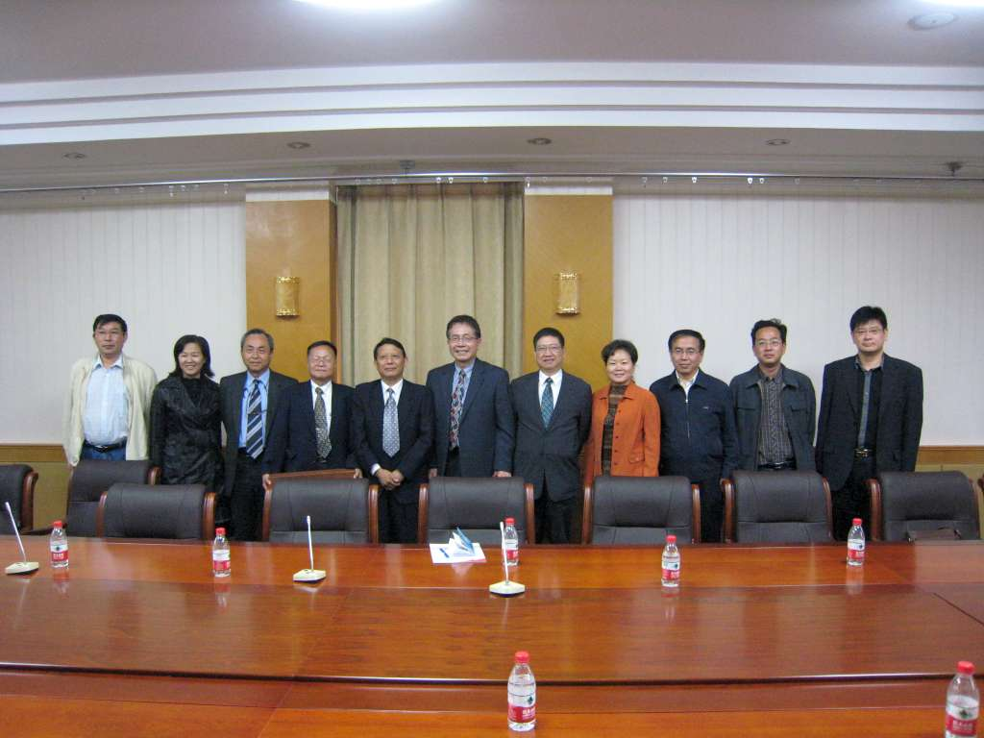

團員與武漢科技廳成員會談後合影
二、湖北省武漢東湖高新區：
（一）武漢東湖高新區延革：
1.1987年6月中國第一個新創事業育成中心創立於武漢東湖。
2.1988年10月武漢東湖高新區開始建設。
3.1991年3月大陸國務院首批批准為國家級高新技術產業開發區。
4.2001年大陸科技部批准為國家光電子產業基地（即武漢中國光谷）中國光谷已成為中國在光電子資訊產業領域參與國際競爭的知名品牌。
5.2006年批准為國家服務外包基地城市示範區、國家生物產業基地，國家科技興貿創新基地；大陸建設世界一流科技園區試點。形成以光電子資訊產業為特色，節能環保、生物醫藥、現代裝備製造、現代農業等產業同時發展的格局。
（二）武漢東湖高新區發展：
1.高新區的發展任務在於促進產業發展，使高新科技產業化，一般由科技廳作政策規劃，高新區執行具體發展任務。
2.國家戰略由原來重點區域發展，向區域均衡發展調整，例如原來以沿海地區為發展重點，現則開始在內陸也廣設高新區。
3.中國高新區的管理模式大致區分為三類：產城合一，高新區即為一行政區，這種模式最為常見；企業主導，例如張江高新區；派駐單位，東湖高新區即屬此類，其所管轄之政策範圍較行政區要狹窄(如徵兵、立法、生育計畫等不在其管轄範圍)。
4.目前中國大陸共有88個高新區，其中6個屬「一流高新區」，一流高新區中有3個(中關村、東湖、張江)為「自主創新示範區」。政府對一流高新區設定的發展目標為：2020年區內要有一個產業集群在世界上有「發語權」。
5.目前東湖在科技金融方面始終是瓶頸，雖然大力推行，但最終效果尚未實現；即由政府引導銀行、VC（Venture Capital）創業投資等，投資失敗則由政府承擔大部分損失。資金由政府成立專門的法人獨立單位負責管理。
6.自主創新除原有的三種外，現在推出第四種自主創新，即協同創新。
7.在園區環境的形塑上，東湖設計規劃了39項專案政策來試驗，有的成功，有的不成功，這些政策包含了：提供創業平台，使東湖創業零成本；生存成本最低，如壓低房價等：廣撒網給予第一推力，每年20億，廣泛補助具創新潛能之企業，不懼失敗等等。
8.大陸高新區與台灣科學園區均面臨資源條塊分割的問題，故資源整合為首要之務；此外亦有人才不足，前瞻性創新不夠，主要產業上缺乏發言權等多種挑戰。
9.在招商優惠方面，符合世界500強、行業領頭前三強、可以帶動大量就業或GDP等篩選標準之企業，經過聯合評選上報後，提供低廉土地租金等優惠，考量未來政府可預期之收益(如稅收、就業機會等)，先補助廠商。台商與其他外商優惠相同，但不同產業別，本就設有不同優惠。
10目前東湖高新區的從業人員約25萬，年營業額約2900億人民幣。規劃七大產業群聚，光電子、生物、能源、高端裝備製造、現代服務業、LED、國家地球空間信息(GPS 定位)。目前部分產業缺乏主體，因產業鏈尚不夠完整，故現在以引進整個產業鏈為主要發展方式。
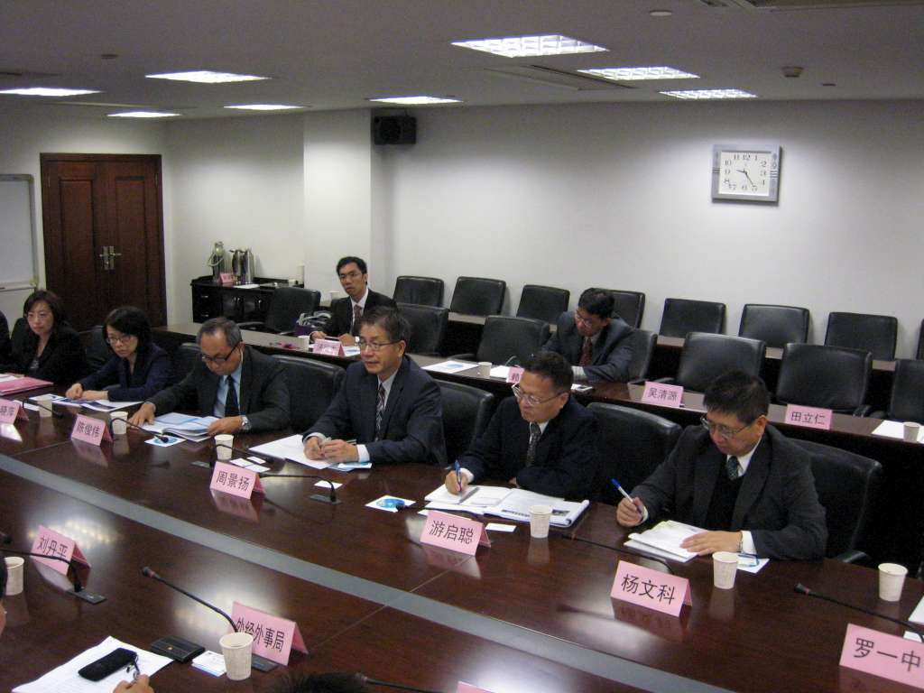

周副主委率團員與武漢東湖高新區成員會談
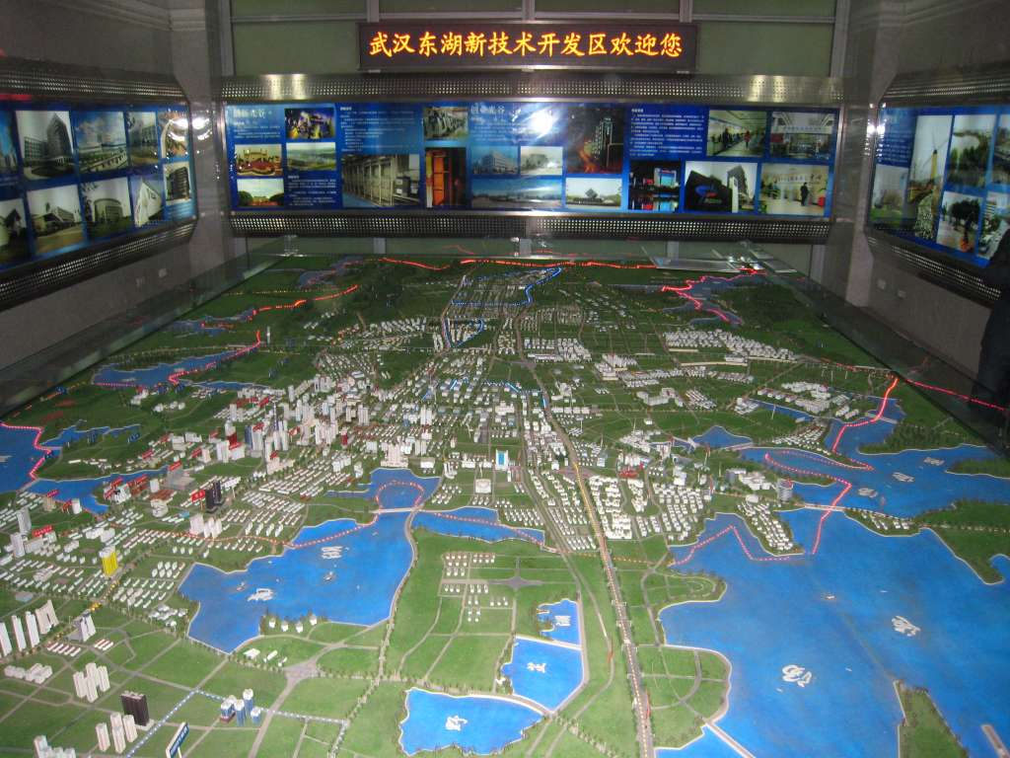

武漢東湖高新區模型地圖
三、長飛光纖光纜公司：
（一）位於武漢東湖高新區內，成立二十餘年來，已具備多項自主創新核心技術，並掌握了光纖光纜製造的全部核心技術及光纖光纜核心製造設備集成技術。於2007年被認定為「國家認定企業技術中心 」，並陸續被授予「國家創新型試點企業」及「國家高技術產業化示範工程」等。
（二）成立以來累計產銷光纖和光纜超過2億芯公里，銷售總額超過350億元人民幣。光纖產品和光纜產品的產銷量連續十九年排名全中國第一位，並躋身全球光纖光纜行業前三名。在大陸市場上，該公司的光纖產品和光纜產品被廣泛應用於中國電信、中國移動、中國聯通等通信運營商，以及電力、廣電、交通、教育、國防、航太、化工、石油、醫療等行業領域。另在國際市場上，其產品亦遠銷美國、日本、東南亞、中東、非洲等50多個國家和地區。
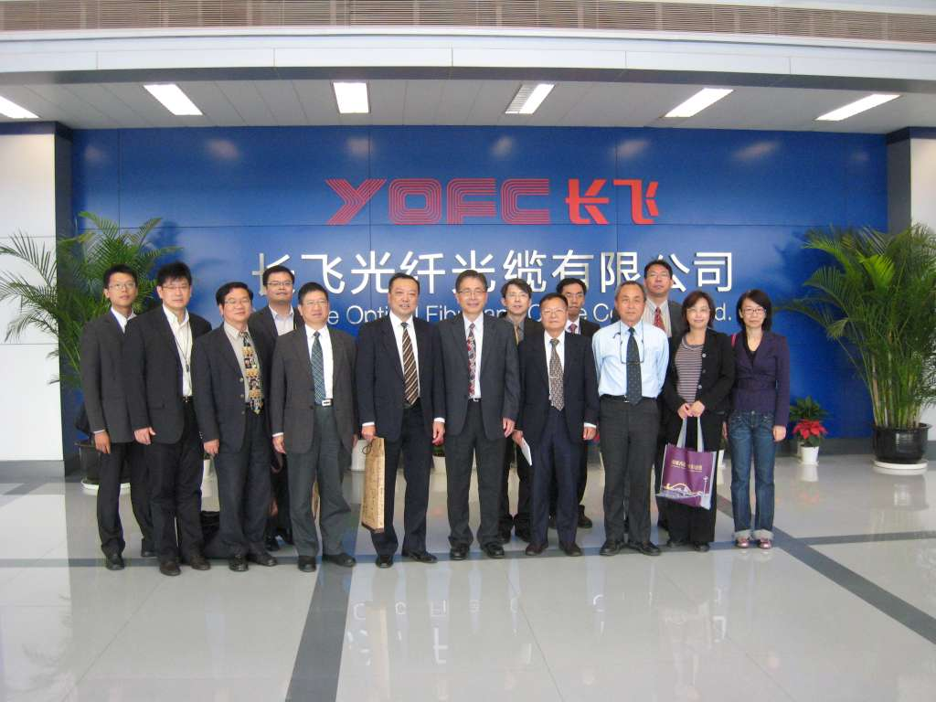

周副主委率全體團員與王沙京先生於長飛光纖光纜公司前合影

四、華工激光公司：
（一）華工激光公司位於武漢東湖高新區、華中科技大學科技園內，是中國最大的鐳射設備製造商之一，其主導產品涵蓋全功率系列的鐳射切割系統、鐳射焊接系統、鐳射打標系列、鐳射毛化成套設備、鐳射熱處理系統、鐳射打孔機、鐳射精密微細加工系統，以及固體和氣體雷射器及器件等，廣泛應用在鋼鐵冶金、有色金屬、汽車及零部件、航太航空、軍工電子、精密儀器儀錶、機械製造、模具、五金工具、積體電路、半導體製造、太陽能、教育、通訊與測量、包裝、鞋材皮革、塑膠橡膠、珠寶首飾、工藝禮品等行業。
（二）該公司旗下擁有華工激光(HGLASER)與FARLEY．LASERLAB等兩大產品品牌，其中華工激光在鐳射精密細微加工製造設備與特種鐳射加工設備上，開創中國多項行業應用的第一，並成為中國第一家自主研發批量生產商業化光纖鐳射器之廠商，另FARLEY．LASERLAB原為世界著名數控鐳射切割機製造企業，後於2000年由華工激光獨資收購，並成為世界鐳射切割焊接與等離子切割之第一品牌。
（三）華工激光公司擁有激光技術國家重點實驗室、激光家工國家工程研究中心等國家級研究機構，形成完善之技術創新體系；其現有員工約800人，其中33%具碩士以上學歷，並有國家「千人計畫」3人。
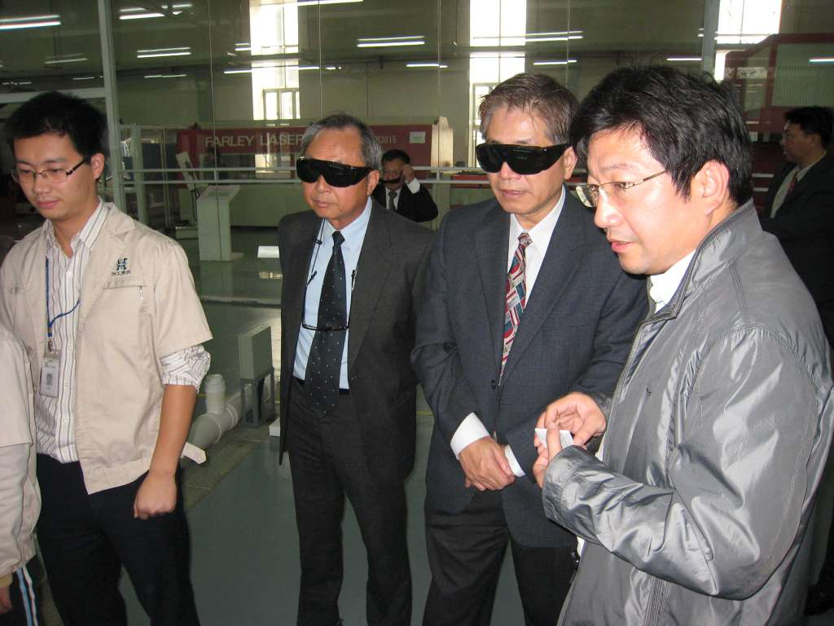

周副主委與陳局長於華
工激光公司參觀鐳射精
密細微加工製造情形

五、華中科技大學：
（一）華中科技大學匯集眾多人才，現約有博士生七千多人，主要優勢學科為先進製造、新能源與生醫等學科，另設有大學科技園(經國家認證)，面積約一千畝。
（二）大學企業園內設有十多家企業(其中有三家為上市公司)，企業發展方向多與校內科研領域緊密連結。
（三）除校內產學合作外，學校亦與校外企業進行合作，未來亦將積極推動跨校聯合研究。
（四）華中科技大學科技園在全中國國家大學科技園中排名前十，2010年園內企業總收入為53.44億元，上稅3.17億元；園內以光電產業為主導，先進製造、材料、軟件產業等同步進行發展，目前入園企業共95家，其中上市公司6家，世界500強企業2家；華中科技大學科技園的發展目標是成為世界一流的大學科技園。
（五）華中科技大學科技園建有完善的多層次投融資體系，第一層為園區自由資金進行種子期投資，第二層為園區出資組建多元化的投資公司，第三層為構建園區投融資機構戰略聯盟。
（六）園內企業亦享有多項優惠措施如賦稅減免、VC支持、創業導師、培訓講座、租金減免等。
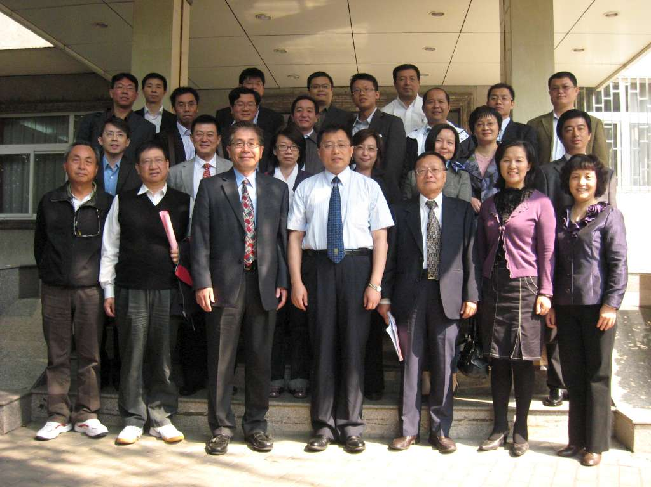

全體團員與華中科技大學座談人員合影

六、包頭稀土高新區管委會：
（一）包頭稀土高新區1990年成立，1992年獲國務院批准成為內蒙自治區唯一的國家級高新區，亦為中國83個高新區中唯一一個稀土高新區。有多達2,600多家註冊企業，其中上市公司22家、高新技術企業54家(占全內蒙古自治區43%，占包頭市93%)，去年產值達200多億元。
（二）稀土高新區四大主導產業：稀土新材料及其應用產業、鋁鎂銅深加工產業、高端設備製造產業、現代服務業。另發展四大興新產業，含新興軟件信息產業、通用航空產業、電動汽車產業及新能源產業。
（三）稀土高新區除掌握稀土資源優勢外，另具中國大陸供電最穩定、電價低廉及天然氣價格低廉等特色。
（四）稀土高新區服務人才措施如下：建有內蒙古自治區唯一軟件園、留學生創業園、國家級創業中心。另自治區內大學院校部分，內蒙古科技大學係中國四大材料學院，包頭市有師範學院及醫學院，稀土高新區亦有大學。
（五）目前大陸發展裝備製造業受限於世界在高端技術上對大陸的封鎖，希望藉由台灣搭橋，促進大陸裝備製造業發展。
（六）稀土產業鏈，上游是進行稀土分離，製成金屬；中游屬材料類；下游是應用。目前稀土高端應用是產業鏈較欠缺的部份，若可促進高端運用產業聚落的產生，應可提高產出及效益。
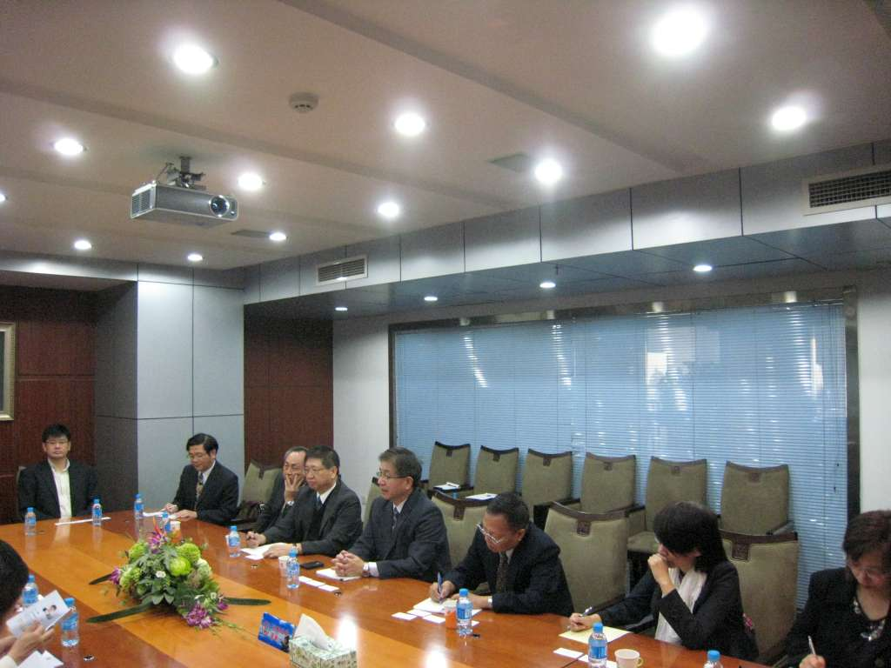
（七）台灣未來的問題是缺乏產業鏈上游原料供應，包頭則是欠缺下游高階運用，兩者恰可互補。

團員於包頭稀土高新區管委會座談
（八）稀土出口管制是行之有年，非近期才進行管制，近期係加強了汙染管制，對本地亦為一種壓力。而原料供應管制原則是本地或合作企業優先供應，近期日、韓廠商皆有開始接觸，唯僅園區內合作企業所需原料供應較有保障。
七、包鋼稀土公司：
（一）包鋼稀土公司是以包頭鋼鐵公司所屬稀土三廠及選礦廠稀選車間為基礎，於1997年由包鋼（集團）公司、嘉鑫有限公司（香港）、包鋼綜合企業（集團）公司聯合發起組建股份制公司。
（二）目前該公司已經形成完善的稀土產業發展格局，擁有從稀土選礦、冶煉、分離、科研、深加工到應用的完整產業鏈條，是世界最大的稀土產業基地，截至2010年止，公司總資產達87.9億元，淨資產達42.71億元。
（三）該公司以開發利用世界上稀土儲量最豐富的白雲鄂博稀土資源為主要業務，除擁有資源優勢外，旗下亦設有包頭（包鋼）稀土研究院，並與多所知名學府、研究機構建立合作關係，具有技術方面之優勢
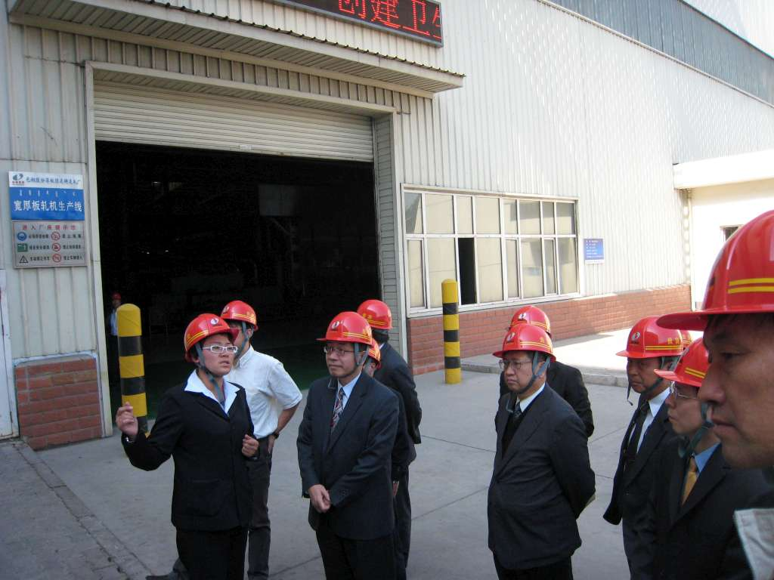
（四）近年該公司積極推動稀土行業聯合重組，向下延伸稀土產業鏈，並依據應用領域發展現狀，選擇磁性材料、發光材料、拋光材料、貯氫材料等領域為方向。

團員進入包鋼公司生產線參觀
八、包頭稀土研究院：
（一）包頭稀土研究院成立於1963年 ，直屬原冶金工業部，1992年進入包鋼（集團）公司。該院目前以稀土資源的綜合開發、利用為宗旨，主要從事稀土提取分離工藝、稀土金屬及合金制備工藝、環境保護工程化研究、稀土功能材料和結構材料及器件應用開發、化學分析及物理檢測方法、國內外稀土科技及經濟資訊研究等，為全中國最大的稀土科技研發機構。
（二）該院現有職員近700人，半數為工程技術人員，並與中、美、意、日、德、法等國以及臺灣的研究機構進行合作交流。
（三）該院生產的主要產品有稀土氧化物、稀土金屬及合金、銣鐵硼磁性材料、釤鈷磁性材料、高純稀土金屬、特種稀土合金、磁致伸縮材料、磁致冷材料、稀土應用產品及相關成套設備等，並編輯出版《稀土信息》、《稀土》、《CREI》等刊物。
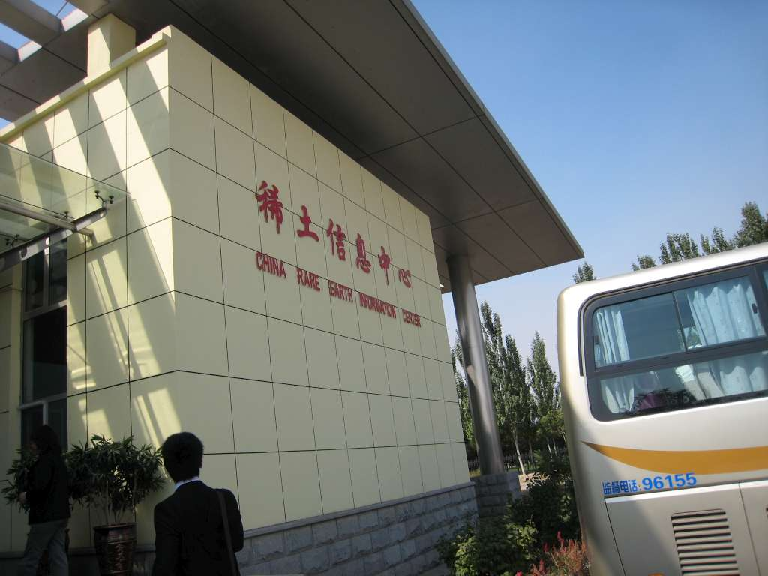

稀土研究院稀土信息中心大門

九、中國大陸科技部：
一、國家高新區創新發展戰略提升行動：
（一）推動創新驅動、內生增長的發展模式，轉變高新區的增長方式。
（二）培育發展戰略性新興產業，努力提升高新區發展的品質和水準
（三）優化高新區體制機制及資源配置，打造完善創新服務體系
（四）充分發揮優勢，促進高新區的全面發展
（五）持續支持和推動「國家自主創新示範區」和「三類園區」的建設，對國家高新區進行分類指導：
1.國家自主創新示範區、世界一流高科技園區：在政策、機制等方面突破，並充分發揮示範、輻射、帶動作用，同時要努力創造條件，積極參與國際競爭。
2.創新型科技園區：構建區域創新體系、帶動區域科技創新能力提升方面發揮積極作用。
3.創新型特色園區：充分發揮自身特色優勢，促進特色產業快速發展。
二、著力培育和發展戰略性新興產業政策介紹：
（一）在總體發展水準居前、具有良好基礎的國家高新區試點開展創新型產業集群建設，鼓勵和帶動其他國家高新區開展產業集群建設。
（二）統籌科技資源向試點產業集群傾斜，並引導地方政府集聚專項資金、重大項目、高端人才等資源進行支持，探索有利於集群發展的政策措施。
（三）正在進行首批十個國家創新型產業集群試點建設前期工作。
三、大力發展科技服務業，率先建立現化產業體系，大力發展生產性服務業，扶持一批新型產業組織，完善孵化加速體系。
（一）佈局50-60家產業技術研究院，努力打造成為面向產業集群的區域創新中心。
（二）建設國際一流孵化器30家、區域標竿孵化器50家，完善政策措施。
（三）建設100家以上科技企業加速器和200家各類公共服務平臺，形成科技創業服務的合力培育機制和高層次人才、技術成果的凝聚效應。
（四）建立聯合實驗室，努力突破和掌握一批核心技術利用外部創新資源，提升原始創新能力。
（五）啟動特色專業園區，建設「數字園區」。
四、實施新時期國際化發展戰略：
（一）廣泛整合、吸收全球創新資源，全面提升高新區企業的創新能力引導重點領域的細分產業實施國際領先戰略；推動有核心競爭力的自主創新型企業通過聯盟方式，主動整合國際資源並進行全球佈局。
（二）加快國際科技與商務合作平臺建設，著力引進境外機構入駐國家高新區，鼓勵建立海外科技園。
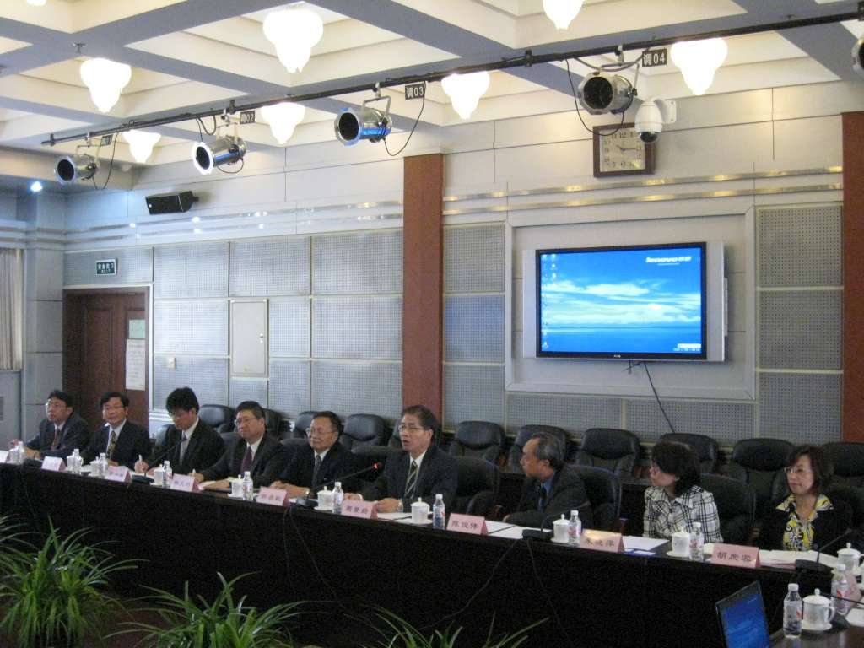
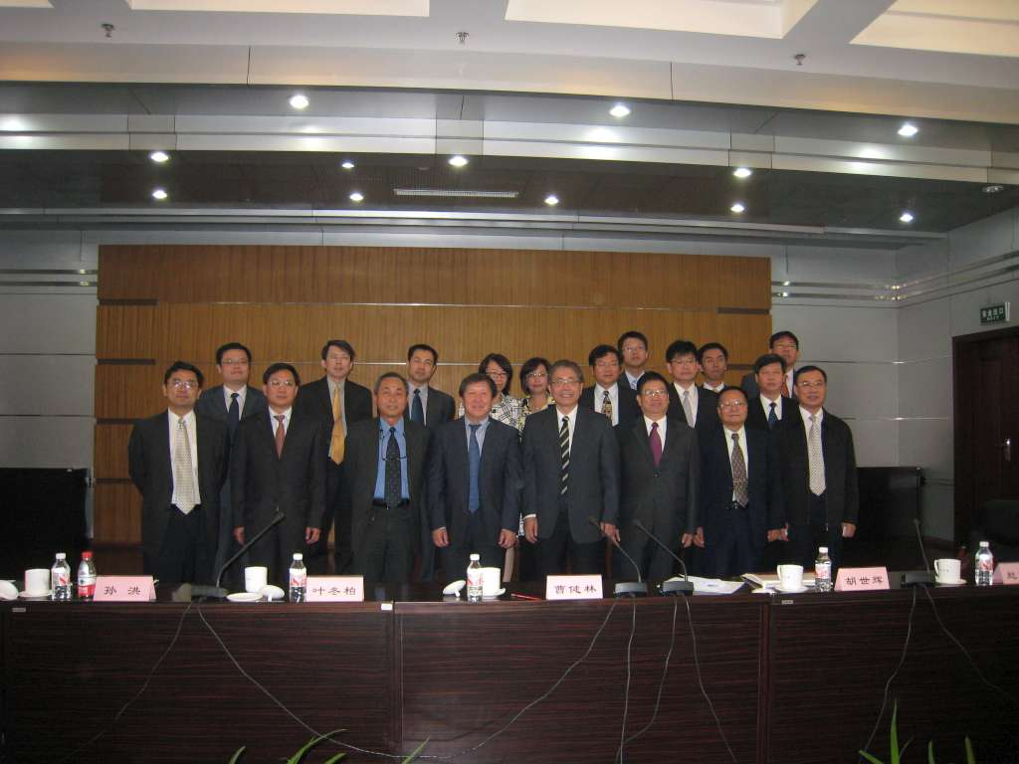

於中國大陸科技部座談座，會後全體與談人員合影。
十、中國科技發展戰略研究院：
(一)中國科技發展戰略研究院概述：
戰略研究院分為管理與研究兩類部門共10個，其中研究類部門8個，管理類部門2個。上級有戰略研究院領導機構、學術委員會、職稱評審委員會，管理類是綜合事務管理辦公室與科研組織管理辦公室，略述如下：
1.綜合發展研究所：
對科技發展與經濟、社會發展中的重大戰略問題，進行多學科的前瞻性與綜合性研究，為國家宏觀決策提出政策建議。組織對國家科技合作戰略問題研究、國家重大科技合作專案組織機制與實施研究、國際科技發展態勢分析與合作重點策略研究，以及民間科技合作問題研究等，承擔並組織完成上級交辦的重大科技戰略問題研究。
2.科技體制與管理研究所：
研究科學技術政策，科技體制與科技管理體制改革，國家創新體系，企業創新管理，科技法律問題。開展國家重大科技計畫和政策評價工作，研究科技評價制度與評價體系建設的重大理論與管理方法，為國家科技宏觀決策提供專業性諮詢建議。組織研究當代科學技術發展的基本規律和特點、科學技術發展史，研究公共決策和政策科學的理論與方法，為國家創新體系建設和發展提供理論基礎。
3.科技預測與評價研究所：
研究中長期經濟社會發展的科技需求，跟蹤分析國內外科技發展動態，預測科技發展前景，開展國家關鍵技術選擇、重點領域和產業科技發展趨勢及特點研究、技術路線圖等，為國家科技發展戰略、規劃和計畫的制定、實施與評價提出政策建議。研究基礎科學發展的戰略問題、基礎科學學科佈局與未來發展。
4.科技統計與分析研究所：
受科技部授權委託，負責中國大陸科技統計有關具體統計業務工作的組織實施，完成國家科技主管部門交辦的科技統計出版物的編寫工作。研究科技統計、科技指標的理論、方法及應用，對中國大陸科技活動進行統計分析和動態評價，為科技宏觀重大決策服務。組織中國大陸科技統計與指標研究和對外科技交流。
5.科技投資研究所：
研究財稅支撐體系及其有效實踐形式，國家科技資產管理制度、國家科技預算制度，國家科技投入績效評價與管理等。研究創新、創業服務的金融機制，國家重大科技專案的投融資機制、以及旨在促進企業創新的投融資體制與政策工具。跟蹤分析國內外有關創業投資與科技創新的理論及政策研究的進展，對國內創業金融、創業投資活動進行前瞻性理論與政策研究。
6.產業科技發展研究所：
研究產業技術創新與產業組織，包括技術標準與知識產權戰略，產業技術發展路線圖，產業技術創新技術支撐體系，技術轉移與科技成果轉化，技術性貿易壁壘，技術保密等；研究產業與創新集群形成及發展，包括高新技術與特色產業集群發展，新興產業集群發展等；研究產業技術創新政策、產業發展戰略與規劃以及企業技術創新戰略規劃和管理。
7.農村與區域科技發展研究所：
研究社會主義新農村建設與科技創新，城鄉統籌發展，農業、農村科技發展戰略，農業技術轉移與推廣體系建設、農業、農村的技術創新組織等問題。研究城市化發展的重大科技問題、區域經濟科技發展戰略與政策、科技資源佈局與配置機制、高新技術產業開發區及科技園區的發展。接受委託組織或參與對有關部門、地區和機構的發展戰略或重大建設專案進行研究。
8.科技與社會發展研究所：
科技與社會發展研究所從社會學、經濟學、管理學等學科角度研究科技與社會協調發展的問題，涉及人口、教育、就業、社會組織、社會分配和保障等領域，尤其關注科技進步與社會風險、創新文化、科技素養、科技政策、科技發展與社會公平等前沿性問題研究。開展社會公益專案的評估工作。研究國家人才戰略、科技人力資源政策和科學普及活動。為發展迴圈經濟，建設節約型社會和可持續發展提出政策建議。
(二)中國大陸國家創新系統：
1.形成階段（1949—1977年）：創新模式主要是「政府主導型」，由政府直接控制，相應的組織系統按照功能和行政隸屬關係嚴格分工；創新動機基於政府國家經濟、社會發展和國防安全政策。本階段建立各類科研機構，制定國家科技發展計畫，逐步形成國家創新體系。主要科技計畫包括「12年科技發展規劃」。另為了國防安全的需要，高新技術發展傾向於軍事方面，在高能物理、化學物理、近地空間海洋科學等方面進行努力，「兩彈一星」的研製成功是其重要的標誌。這些科技的成就，提高了中國大陸的國際聲望，並促進日後中國高新技術的建立和發展。
2.發展階段（1978—1995年）：隨著中國改革開放的進程及國有企業自主權的不斷擴大，市場對企業的調節作用不斷增強。因此透過改革撥款制度、培育和發展技術市場等措施，科研機構服務於經濟建設的活力不斷增強，科研成果商品化、產業化的進程不斷加快，加速了中國國家創新體系的發展。本階段創新模式主要是「計畫主導」模式，設立國家科技計畫，在國家科技計畫中引入競爭機制。藉由探索國家創新系統的發展模式和創新政策，提出改革政策和措施。
本時期，國家科研經費大多以國家科技計畫的形式出現，政府管理科研經費的配置並提出一系列的計畫包括：國家重點科技攻關計畫、高技術發展計畫（863計畫）火炬計畫、星火計劃、重大成果推廣計畫、國家自然科學基金、攀登計畫等科技計畫。為迎接世界高新技術革命浪潮，中國大陸也興辦了許多科技園區。1985年7月中國第一個高科技園區「深圳科學工業區」成立。
3.國家技術創新系統階段（1995—1998年）：確立市場經濟目標，從企業做起，進行企業制度和產權制度的改革，強化企業的創新功能。制定重大科技計畫逐步由科技和經濟主管部門聯合制定，如國家工程中心（含國家工程研究中心、國家工程技術研究中心等），生產力促進中心等，加快了科技成果的商品化、市場化。1995年，啟動「科教興國」戰略。1996年啟動「技術創新工程」，提高企業的技術創新能力。
4.國家創新系統階段（1998年至今） 1997年12月，中國科學院提交了「迎接知識經濟時代，建設國家創新體系」報告。提出面向知識經濟時代的國家創新體系，包括知識創新系統、技術創新系統、知識傳播系統和知識應用系統；1998年6月，國務院通過了中國科學院開展知識創新工程試點工作的彙報提綱，決定由中國科學院先行啟動「知識創新工程」，作為創新體系試點。
(三)中關村高新區「1+6政策介紹」：
1.「1」：搭建首都創新資源平台：
首都創新資源平台由國家有關部門和北京市共同組建，整合首都高等院校、科研院所、中央企業、高科技企業等創新資源，採取特事特辦、跨層級聯合審批模式，落實國務院同意的各項先行先試改革政策。
平台下設重大科技成果產業化專案審批聯席會議辦公室、科技金融工作組、人才工作組、新技術新產品政府採購和應用推廣工作組、政策先行先試工作組、規劃建設工作組和中關村科學城工作組等7個工作機構，由來自北京市29個部門（單位）、中關村10個分園的99名工作人員常駐辦公，來自19個國家部委的37名負責人參與重大事項的決策審批，圍繞重大科技成果轉化和產業化項目、先行先試政策扶持等13項受理事項開展工作。
2.「6」：支持深化實施先行先試改革的6條政策
（1）中央級事業單位科技成果處置和收益權改革試點政策
（2）稅收優惠試點政策
（3）股權激勵試點政策
（4）科研經費分配管理改革試點政策
（5）高新技術企業認定試點政策
（6）建設中國大陸場外交易市場試點政策
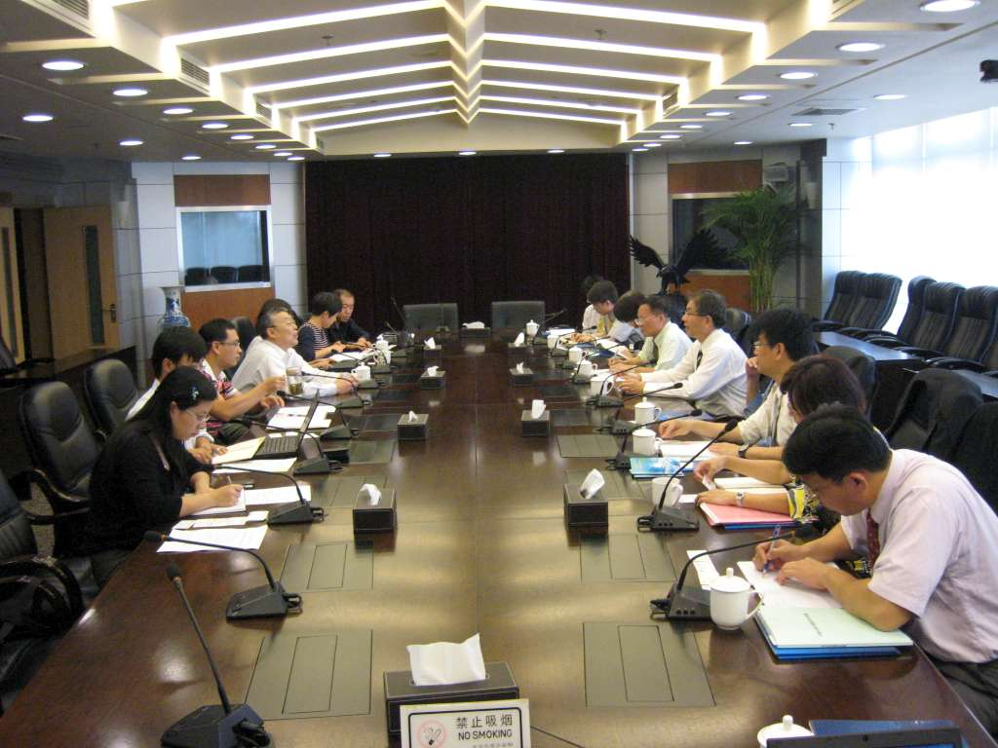

於中國科技發展戰略研究
院進行交流與座談
十一、北京市科學技術委員會：
(一)十二五時期「科技北京」發展重點：
1.服務國家戰略與支撐首都發展相結合：緊密結合首都經濟社會發
展科技需求，為北京市的發展提供支撐。
2.政府引導與市場配置相結合：整合利用國內外科技資源，發揮市場機制配置要素資源的基礎性作用。
3.成果突破與產業化相結合：促進科技成果的創新突破，推動科技成果的轉化和產業化。以前瞻性高新技術提出研發方向，引領產業向「高端、高效、高輻射」發展。
4.機制創新與科技創新相結合：消除創新發展的各種體制障礙，以體制機制創新帶動科技創新，提升科技創新活力。
（二）發展目標：
2015年初步建成具有全球影響力的國家創新中心，形成創新驅動的發展格局。開展科普工作，提升公眾科學素養。
(三) 推進科技振興產業工程，引領產業結構優化升級按照「優化一產、做強二產、做大三產」的要求，統籌科技創新與產業發展，促進「全鏈條貫通、全要素組合、全主體參與」，引領打造「北京服務」和「北京創造」兩個品牌。
(四)中關村科學城與未來科技城規劃：
1.中關村科學城：擴大體制機制創新和先行先試力度，發展高端研發經濟，突破關鍵核心技術、創制新標準、轉化重大成果。將中關村科學城建成戰略性新興產業策源地、科技成果轉化行示範區。
2.未來科技城：重視生態環保、科技示範作用、高標準建設園區基礎設施和配套生態環境。建設一流科研人才的集聚地、引領科技創新的研發平臺和全新運行機制的人才特區，打造成為具國際影響力的大型企業集團技術創新和成果轉化的基地。
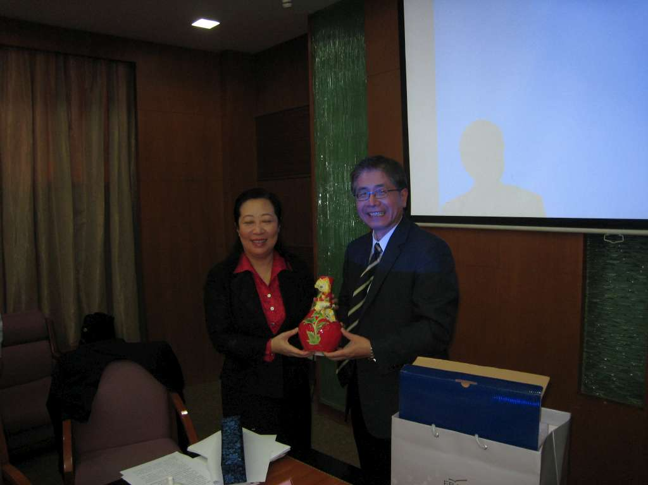

周副主委致贈北京市科委
主任閆傲霜紀念品

十二、百度公司：
（一）百度公司為中國大陸最大搜尋引擎公司，成立於2000年，成立時公司僅約70名員工，成立四個月後即推出第一部搜尋引擎，2011年員工人數已達1.3萬人。
（二）2001年該公司成立獨力搜尋引擎網站，2005年8月在那斯達克以發行價27美元上市，2008年開始進行國際化，分別在日本等地成立分公司。
（三）該公司強調年輕人創新的工作環境，在公司三樓提供員工工作時可睡覺不受干擾的封閉休息室，並提供多項健身房、休閒活動等設施，員工平均年齡僅26歲。
（四）與傳統搜尋引擎不同，百度公司採開放網路平台，包括開放數據平台(結合生活、股指等)及開放應用平台(交友、遊戲、娛樂)，由於個人化之網頁設計，可有效依網友過去網路上之活動紀錄，留下個人相關網路統計數據。
（五）該公司結合政府相關生活上的智慧資訊，有效提供網民許多生活上參考資訊，例如各省市平均年齡、道路、各省市交通塞車路段等。
（六）百度公司運用年輕人的創意及軟體開發能力，結合網頁的簡易、多樣化及便利性，成功開拓大陸廣大網民用戶市場。
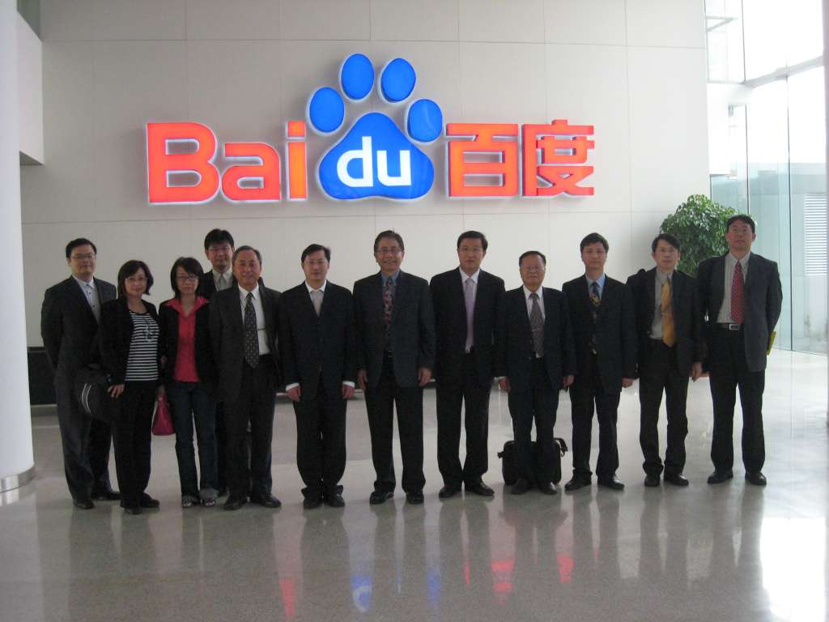

團員於百度公司標誌前合影

十三、漢王科技公司：
（一）漢王公司成立於1998年是全球文字識別技術與智慧運用產品之領導企業，其在手寫識別、光學字元識別、數位繪畫板具備核心專利與技術。
（二）漢王公司為電子書科技研發及應用產品公司，以名片讀寫及編輯技術，衍生應用至其他終端使用之新產品，主要包括人臉辨識系統、可讀及編輯PDF之技術、智能車牌辨識系統等。
（三）2010年3月該公司於深圳交易所中小企業板掛牌交易，為大陸第一個上市的電子閱讀器公司，目前該公司在手寫市場佔有率達70%，並獲微軟、三星、聯想等國際知名企業採用。
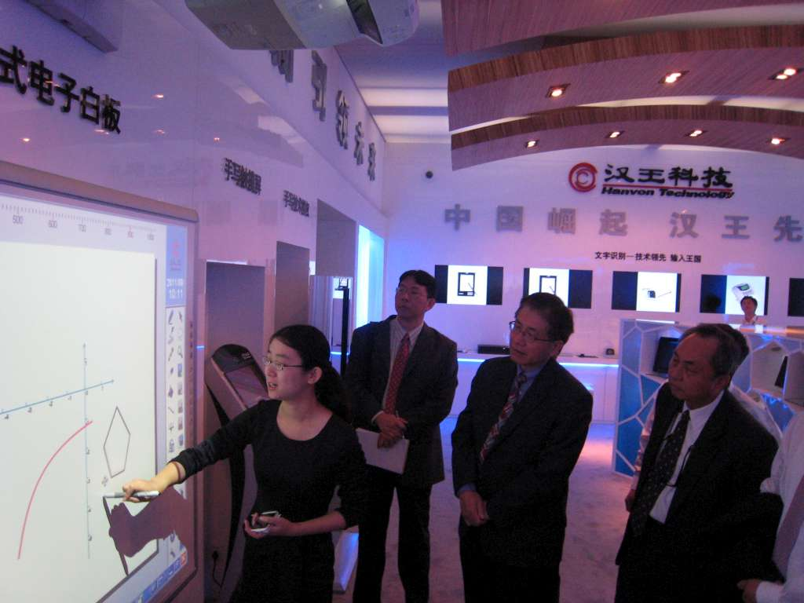

漢王科技公司示範操作電子百板

十四、中關村自主創新示範區及軟件園區：
（一）軟件園2001年開始建設，面積260公頃，2010年創造240億人民幣產值。
（二）軟件園的發展特色：1.中關村軟件基地、軟件出口基地；2.現代服務產業包括(1)獨立軟體研發 (2)金融信息服務 (3)互聯網(百度、騰訊等重量級公司) (4) IT服務外包(全球外商前十大均在此進駐)。
（三）軟件園之軟件產業產值占中國大陸13%，進駐之跨國大型企業如IBM超過4000人的中國市場信息中心、甲骨文最大的研發中心、數據中心。
（四）未來軟件園區發展方向：1.建立中國外包市場交易中心，引進委託外包國際機構進駐；2.發展雲端技術產業，目前已有曙光信息進駐；3.運用軟件企業群聚之廠商間合作交流，促進軟件群聚之創新。
（五）大陸科學園區發展重要經驗均是向台灣學習，中關村管委會主要工作是規劃、調研、協調及督導，是北京市政府派駐機構，中關村的特色是創新與創業，並協助高科技發展環境的優質化，尤其在科技金融、人才服務，形成產業技術聯盟，引領研發標準。
（六）2010年設立中關村創新中心，為跨部門層級之聯合辦工機構，19個部委計37名人員參加平台。
（七）管委會下設八個工作小組：
1.產業化工作組：研發成果轉化成商品化、事業化。
2.政策先行先試組：吸取其他國家好的做法，進行先行試點，包括股權激勵政策、強化科技成果轉化等。
3.人才工作小組：培育及吸引高級人才，建立人才特區，千人計畫中北京共有418名，中關村即占八成。主要成效為已吸引1.5萬海外人才回國創業，創立公司超過6000家。
4.科技金融工作小組：促進天使資金、創業投資、股權投資之聚集，包括合夥企業法修正、創業投資管理辦法修正。
5.規劃建設小組：園區規劃、建設之配套與協調。
6.綜合採購小組：中關村政府優先採購新產品及新技術。
7.中關村科學城小組：海淀園為核心，推動區域高校院所形成協調創新。
8.現代化服務工作小組：協助加快經濟發展模式。
（八）創新成效包括吸引創業投資金額占大陸1/3、每年新創事業超過三千家、上市公司總數191家、海外上市達77家。
（九）中關村園區發展和區民結合在一起，和一般工業區發展不同，因此育成中心、大學科技園等創新機制相當重要。
（十）中關村發展目標為「建設具有全球影響力的科技創新中心」。
（十一）中關村一區十園，以南北區分，北部將發展為研究服務和高技術產業聚集區，南部聚焦於高技術製造業及戰略性新興產業。目前中關村形成以電子信息、生物醫藥、新材料、新能源與節能環保、航空航天為主要產業群聚。
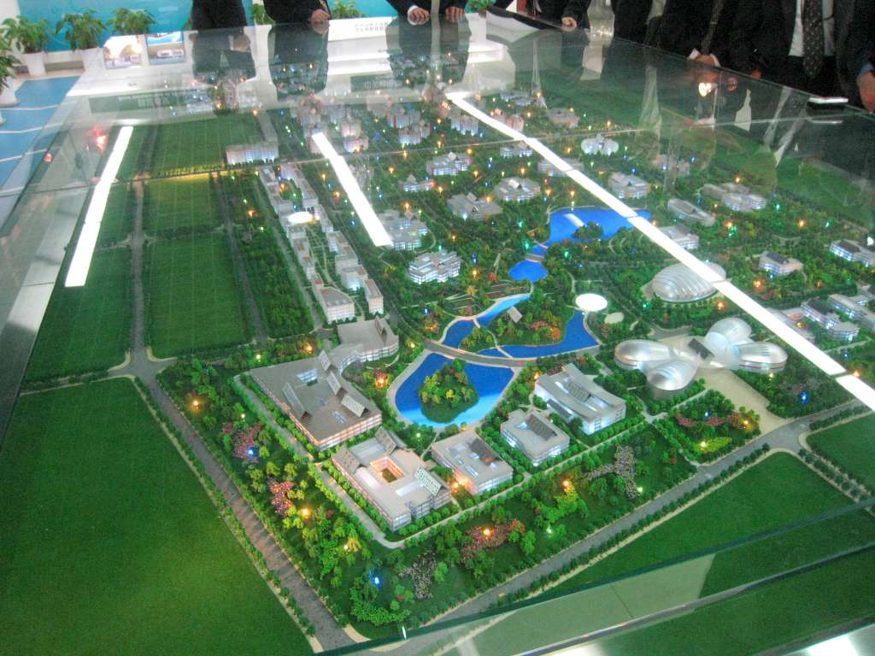

中關村軟件園模型圖一隅

十五、中國技術交易所：
（一）中國技術交易所由國務院批准設立，北京市政府、科技部、國家智慧財產權局和中科院聯合共建，組織形式為有限責任公司，註冊資金計22,400萬元人民幣。
（二）交易所之交易產品包括能力交易、科技成果轉讓或作價入股、專利技術轉讓、許可或作價入股、商標權交易、科技企業股權交易等，累計成交計130億元人民幣，並經科技部選定為「國家技術轉移示範機構」，國家智慧財產權局選定為「國家專利技術展示交易中心」。
（三）交易所設置完善的配套服務體系包括：
1.市場化仲介服務的集成商：智慧財產權一站式服務、集成評估、審計、智慧財產權、拍賣、招標、法律等方面的專業化仲介服務、技術項目的市場化評價估值、交易鑒證與交易價款結算服務。
2. 科技政策的市場化操作與推廣平台：配合中關村股權與分紅權激勵改革試點、中關村智慧財產權推進工程、技術合同登記、科技政策宣傳培訓。
（四）促進國際技術交易方面：已成功申請技術進出口業務，另開立技術交易外匯結算帳戶和外匯保證金帳戶，並與Yet2、湯森．路透等26家國際技術轉移機構開展業務合作，同時亦參加北京市科委組織建立的國際技術轉移協作網路－ITTN，並配合市科委建設中意技術轉移中心。

伍、心得及建議事項
一、心得
（一）北京中關村、武漢東湖高新區及上海張江為大陸三個國家自主創新示範區，此次參訪之大陸高新區即包括中關村及武漢東湖高新區和具特色的內蒙包頭稀土高新區；相對其他國家高新區，中關村和武漢東湖的綜合實力較強，具備強勁的知識創造力，產業創新能力和國際競爭能力。
中關村經過20多年的發展，逐步建構成為「一區十園」的高科技產業功能區，形成以電子信息、生物醫藥、航空航天、新材料、新能源與環保、高科技服務為主的產業群聚；東湖高新區也形成以光電子信息為主導的高科技產業群聚，並作為大陸國內最大的光纖光纜、光電器件生產基地、光通信技術研發中心和雷射產業基地，武漢 「光谷」已成為中國在光電子信息領域參與國際競爭的標誌性品牌。而稀土高新區除主導四大產業包括稀土新材料及其應用產業、鋁鎂銅深加工產業、高端設備製造產業、現代服務業外，另發展四大興新產業，如新興軟件信息產業、通用航空產業、電動汽車產業及新能源產業。除掌握稀土資源優勢外，已成為中國大陸供電最穩定、電價低廉及天然氣價格低廉之特色高新區。
（二）從產業規模論，兩大創新示範區在企業數量、工業總產值、營業總收入、利潤及上繳稅額等各方面均位於大陸地區高新區前列。中關村在中國大陸高新區綜合實力排名第一，是中國實力最強、規模最大、結構最完善的區域創新系統（武漢東湖高新區的綜合實力排名第六位）。作為全大陸首批國家級自主創新示範區和建設「世界第一流高科技園區」之試點園區，中關村和武漢東湖兩大創新示範區已成為大陸高科技產業和戰略性新興產業的「策源地」，科教、人才、技術、資本等創新資源重要的「匯集區」和創新成果的「擴散源」。
由於中關村和武漢東湖高新區均致力於成為「具有全球影響力的科技創新中心」、「世界一流的科技園區」，兩示範區管委會之高階管理階層，均充分展現出把握創新機會、發揮創新資源優勢、全面提高區域自主創新能力和輻射帶動能力，及搶占科技競爭戰略制高點的企圖心。
（三）國際金融危機帶動全球科技創新理念，各國都將焦點集中於創新產業的發展，未來大陸新產業政策也積極朝優化競爭力著手，尤其中關村和武漢東湖高新區站在國家戰略的高度，進行高標準定位，積極努力利用區域科教創新優勢，急欲樹立起科技創新的龍頭地位，致力研發和擴散國際國內領先的科技成果，努力在前瞻領域和重大關鍵技術領域實現突破，在國家自主創新示範區功能定位及努力頗值我國借鏡。
（四）大陸以政府主導力量帶動區域發展值得我方參考之處：
1.促進區域創新：
（1）吸引優質海外人才創業，推動千人計畫以優惠措施吸引大陸海外人才回高新區創業。
（2）強調科技與金融相結合推動天使基金、創業投資與科技產業結合，加速促進高新區科技產業發展。
（3）推動育成中心培育高科技新創企業，運用在高新區設立育成中心及大學創業園方式，培育高科技創新型中小企業發展。
2.大學科學園：
優質大學進駐高新區，運用學界能量，協助高科技產業發展，例如華中科技大學在武漢東湖高新區成立科技園區。
3.科學園區管理機制與體制的創新運作：
例如中關村國家自主創新示範區之先行先試及部際協調
二、建議事項
（一）科學園區的發展對我國經濟的成長不僅占有重要的地位，在引進國內、外高科廠商的投資設廠上，更扮演著關鍵性的角色，科學園區內雖不乏龍頭型企業，然而更多具有創新技術的新興科技產業及人才，也需要依靠優惠的政策扶植，才有機會使其成為未來科學園區的明日之星。大陸由政府發動主導力量，建設國家自主創新示範區，不僅投入資金、技術、人才等生產要素，更轉變發展觀念，創新體制機制，提升區域內生發展能力和創新能力，因此能夠在創新激勵、創新融資、創新人才開發、創新文化培育、創新服務體系建設等方面發揮重要作用，引導社會資源進入創新領域，激發民間創新動力和活力。因此就兩岸的科技企業育成中心、科技企業創投公司、科技企業加速器、海歸留學生與內地師生科技創業各種輔導、融資、服務管理等機制，宜積極進行學術討論與經驗交換，以利科學園區內產業的世代交替與維持永續的科技競爭力。
（二）兩岸園區不論是否能產生優勢化的競合關係，台灣均應在現有的園區的優勢基礎上，更加力求精進。結合產、學、研合作機制創造永續效益，建構優質投資及生活環境，除了對外跟國際企業與園區形成產業鏈外，亦應與本身的地方行政區與產業形成的區域創新系統結合，即整合規劃與研討科學園區生活與地方居民文化相互融合機制，擴散科學園區之知識與專業品牌效應，並有效帶動與利用地方產業經濟與科技資源與科技人才，使科學園區的綜合效益能走出圍牆，朝向「園區與城區一體化」的整體協調發展，形成「科技新城」的新世代科技聚落。
（三）兩岸的科學園區今日均成為區域經濟的發動機，但科學園區內部分企業尚處於從事國際代工價值鏈低端位置，長期缺乏具國際影響力與全球性商機的原始創新發明，以及環保與節能的國際潮流要求，限制科學園區的國際競爭力；因此，新世代的科學園區若要在未來能躋身世界各大園區前列，成為國際高科技產業發展走向的引領者與創新者，勢必需先進行相關的願景設定、路線圖、資源培養與政策整合的前瞻性規劃，才能繼續扮演引領區域經貿科技火車頭之地位，達成科學園區永續發展之目標。

附錄：拜訪機構主要洽談人
拜訪機構名稱：湖北省科學技術廳
主要洽談人／職務：
陳毛生 / 湖北省科學技術廳副巡視員
劉丹平 / 武漢東湖高新技術開發區管理委員會副主任
吳世英 / 武漢東湖高新技術開發區管理委員會外經外事局副局長
顏慧超 / 湖北省科技信息研究院戰略管理研究所所長
時間：2011年9月19日 下午
地點：湖北省科學技術廳

拜訪機構名稱：武漢東湖國家高新技術開發區
主要洽談人／職務：
劉丹平 / 武漢東湖高新技術開發區管理委員會副主任
吳世英 / 武漢東湖高新技術開發區管理委員會外經外事局副局長
江小龍 / 武漢東湖高新技術開發區管理委員會經發局局長
程 琳 / 武漢東湖高新技術開發區管理委員會人才辦
袁立農 / 武漢東湖高新技術開發區管理委員會留學生創業園主任
楊峻松 / 武漢東湖高新技術開發區管理委員會外經外事局計畫經理
時間：2011年9月20日 上午
地點：武漢東湖國家高新技術開發區管理委員會

拜訪機構名稱：長飛光纖光纜公司
主要洽談人／職務：
王沙京/長飛光纖光纜黨委副書記、工會主席、主任醫師
時間：2011年9月20日下午
地點：長飛光纖光纜公司

拜訪機構名稱：華工激光公司
主要洽談人／職務：
鄧家科/ 華工激光常務副總經理、教授級高工
秦成英/ 華工激光營銷總監
時間：2011年9月20日下午
地點：華工激光公司

拜訪機構名稱：華中科技大學
主要洽談人／職務：
楊 勇 / 華中科技大學副校長
林 林 / 華中科技大學校長助理
余 翔 / 華中科技大學港澳台事務辦公室主任
夏向東 / 華中科技大學科學技術發展院副院長
童 俊 / 華中科技大學產業集團董事長
謝長生 / 華中科技大學武漢光電國家實驗室副主任
鄒雪城 / 華中科技大學電子系主任
何保華 / 華中科技大學科學技術發展院橫向處副處長
管曉霞 / 華中科技大學科學技術發展院綜合處副處長
常學武 / 華中科技大學國家大學科技園公司總經理
吳世英 / 武漢東湖高新技術開發區管理委員會外經外事局副局長
楊峻松 / 武漢東湖高新技術開發區管理委員會外經外事局
時間：2011年9月21日上午
地點：華中科技大學會議室

拜訪機構名稱：包頭稀土高新區管委會
主要洽談人／職務：
周立波 / 包頭稀土高新區管委會副主任、黨工委、工商聯合會主席
孫永革 / 包頭稀土高新區管委會主任助理
陳福才 / 包頭稀土高新區管委會稀土招商局局長
塔 林 / 內蒙古自治區科技廳對外科技交流中心主任
李永智 / 內蒙古自治區科技廳處長
敖 敦 / 內蒙古自治區科技廳對外科技交流中心副主任、高級工程師
時間：2011年9月23日 上午
地點：包頭稀土高新區管委會

拜訪機構名稱： 包鋼稀土公司
主要洽談人／職務：
導覽人員 / 包鋼稀土公司
時間：2011年9月23日上午
地點：包鋼稀土公司 showroom

拜訪機構名稱：包頭稀土研究院
主要洽談人／職務：
包頭稀土研究院信息研究所所長
時間：2011年9月23日下午
地點：包頭稀土研究院

拜訪機構名稱：中國科學技術部本部
主要洽談人／職務：
曹健林 / 科技部副部長
胡世輝 / 科技部高新技術發展及產業化司副司長
趙明鵬 / 科技部火炬中心主任
王春陽 / 火炬中心高新區管理處副處長
葉冬柏 / 科技部港澳臺辦副主任
許洪彬 / 科技部港澳臺辦項目主管
李 煒 / 科技部海峽科技交流中心處長
栗 樺 / 科技部海峽科技交流中心調研員
李 嫣 / 科技部海峽科技交流中心項目主管
時間：2011年9月26日 上午
地點：中國科學技術部2樓大會議室

拜訪機構名稱：中國科學技術發展戰略研究院
主要洽談人／職務：
王 元 / 常務副院長
高志前 / 院務委員
林嫺嵐 / 院部外事主管
宋衛國 / 科技統計與分析研究所副所長
周華東 / 科技體制與管理研究所研究員
彭春燕 / 綜合發展所副研究員
薛 薇 / 科技投資研究所副研究員
時間：2010年10月26日 下午
地點：北京市玉淵潭路八號科技部戰略院會議室

拜訪機構名稱：北京市科學技術委員會
主要洽談人／職務：
閆傲霜/北京市科委主任
張繼紅 / 北京市科委副主任
陳力工 / 北京市科委委員
王建新 / 北京市科委委員
周曉柏 / 北京市科委辦公室主任
侯國光 / 北京市科委計畫處處長
楊東起 / 北京市科委高新技術處處長
徐 琤 / 北京市科委重大專案辦公室主任
曾立堅 / 北京市科委人事處處長
陳宏生 / 北京市科委國際合作處處長
王 紅 / 北京市科委法規處處長
牛近明 / 北京技術交易促進中心主任
時間：2011年9月26日下午
地點：北京梅地亞會議中心會議室

拜訪機構名稱：百度公司
主要洽談人／職務：
趙承 /百度公司公共事務部副總經理
時間：2011年9月27日上午
地點：中關村軟件園區一樓

拜訪機構名稱：漢王科技公司
主要洽談人／職務：
杜建君/漢王科技公司副總裁
時間：2011年9月27日上午10:30~11:00
地點：中關村軟件園區漢王科技公司一樓

拜訪機構名稱：中關村自主創新示範區及軟件園區
主要洽談人／職務：
郭 洪 / 中關村管委會主任
楊建華 / 中關村管委會副主任
蔣海軍 / 中關村管委會國際交流合作處處長
盧 江 / 中關村管委會國際交流合作處副處長
李志磊 / 中關村管委會人才資源處處長
周武光 / 中關村管委會規劃建設協調處處長
湯 健 / 中關村管委會產業發展促進處處長
周 放 / 中關村軟體園發展有限責任公司董事長
時間：2011年9月27日上午
地點：中關村軟件園區

拜訪機構名稱：中國技術交易所
主要洽談人／職務：
郭書貴 / 中國技術交易所總裁
李新軍 / 中國技術交易所知識產權中心主任
時間：2011年9月27日下午
地點：中國技術交易所

